Erstmal hier ohne Sinnvolle Struktur alles Niederschreiben was mir einfällt.

Welche Systeme benutzten Kassetten für Datenaufzeichnungen?
- C16 / C64
- VIC-20
- Commodore Plus\4
- Atari 400 / 800 / XL
- TI-99/4A
- Amstrad CPC464
- Sinclair ZX80 und ZX81
- Sinclare ZX Spectrum 48K, ZX Spectrum 128K
- TRS-80
- Apple I und Apple II
- ZX Spectrum +2

Das ganze soll ein Zähllaufwerk enthalten. Man soll vor und zurück Spulen können. Und man soll auch Daten aufzeichnen können. Stromversorgung entweder vom Gerät oder Extern.

Technische Daten von allen Systemen suchen um gemeinsamen Nenner zu finden wegen Stromversorgung.

Speicherung auf MicroSD

Versuch C64 Tape Files von PICO

1. Adapter um Leitungen für Datasette auf Breadboard zu bekommen
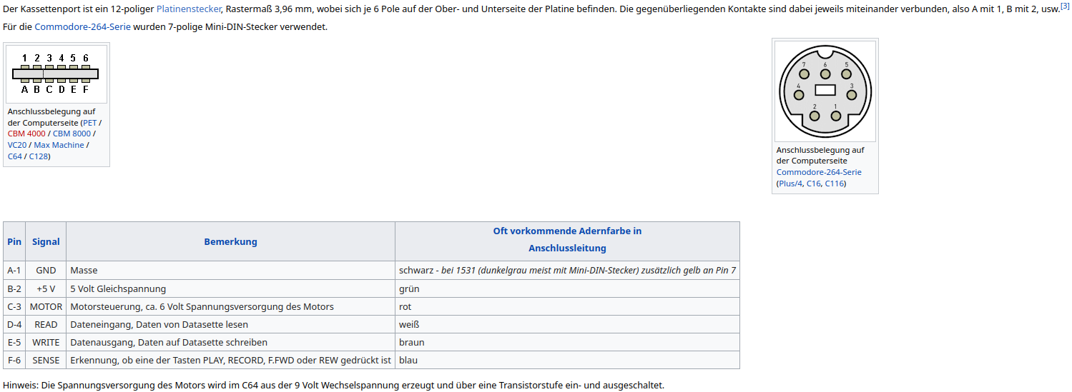

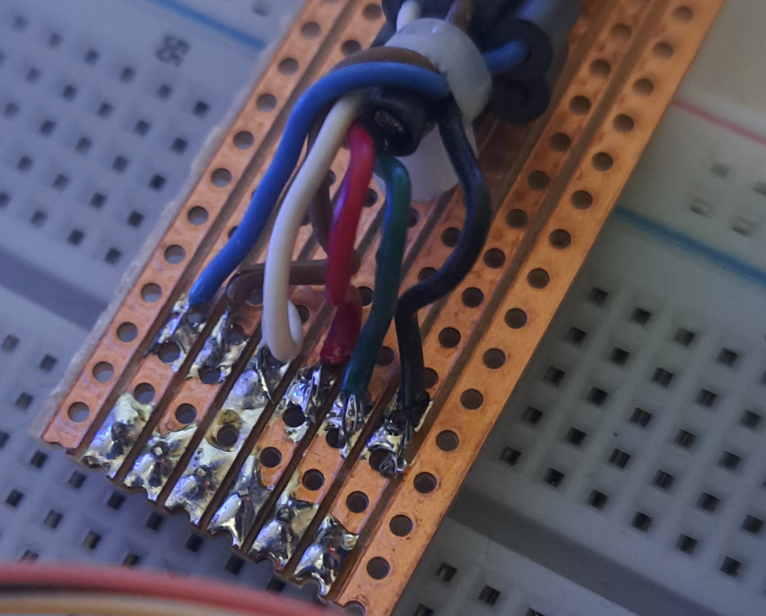
Anschluss an Pico:

1 → GND
3 → Motor (6,3V vom C64 !!) (Direction vom C64 zu Pico)
4 → Read von Datasette (Direction: vom Pico zum C64)
5 → Write zur Datasette (Direction: vom C64 zum Pico)
6 → SENSE (Wenn eine Taste an der Datasette gedrückt ist) (Direktion: vom Pico zum C64)

